**赛马小游戏**

# 示意图

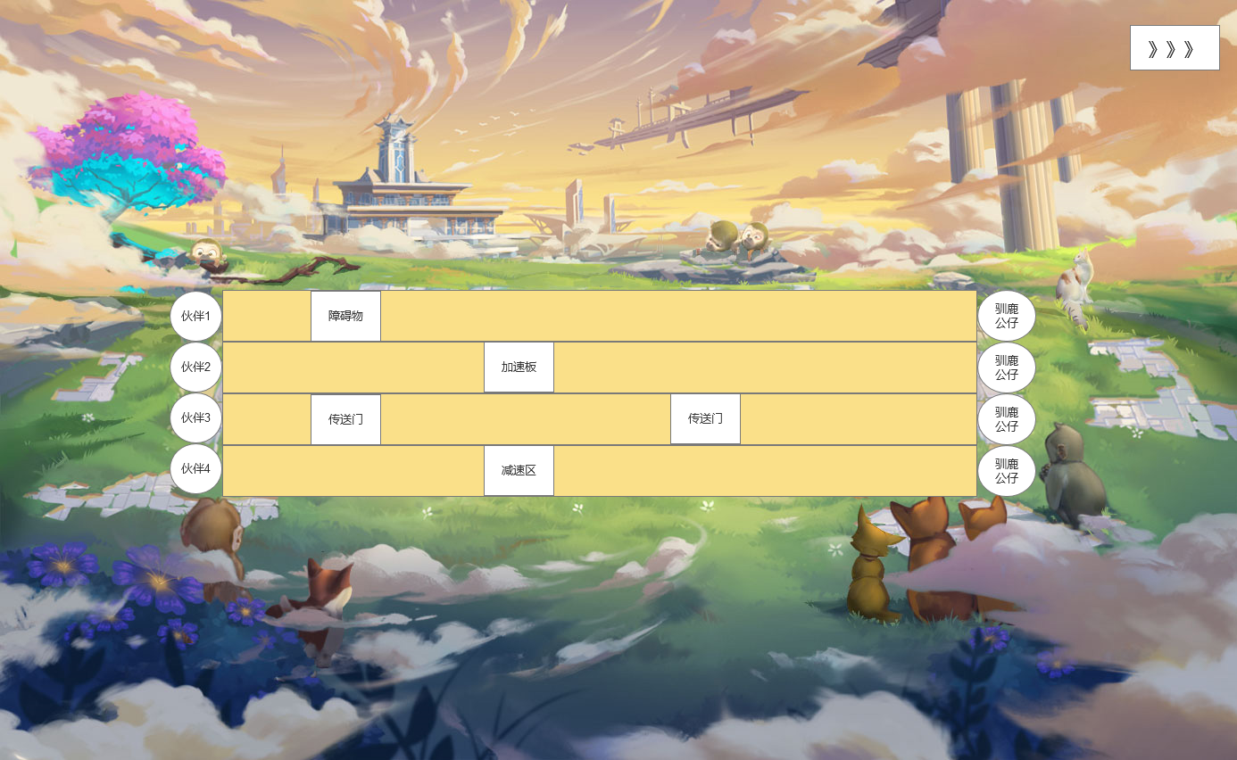

# 玩法

## 玩家从随机四名伙伴中猜一名能赢

## 四名伙伴开始比赛，根据赛道情况产生不同结果

## 猜的伙伴，第一名能得到大奖，后续按名次给数量不等的基础奖励

# 优点

## 随机性产生的乐趣

## 加强玩家对角色印象

## 提升话题度

## 可用现有的伙伴奔跑动作

# 缺点

## 玩家不可操控

## 需要考虑不同伙伴碰到不同赛道的情况

### 治愈职业伙伴缺少攻击动作，碰到障碍物的处理